Liceo Particular Mixto San Felipe

Unidad Técnico Pedagógica

Enseñanza Básica

**GUÍA DE TRABAJO N° 4**

**Música 4° Básico**

**4 al 15 de marzo**

|  |  |
| --- | --- |
| **Objetivo** | Conocer las familias de instrumentos musicales |
| **Instrucciones** | Responde las preguntas, observa el vídeo y dibuja un instrumento en el mapa conceptual. |
| **Descripción del Aprendizaje** | Conocen la familia de instrumentos musicales de viento, cuerda y percusión. |
| **Ponderación de la Guía** | 1,5 pts. |
| **Correo del docente para consultas** | ctapiav@liceomixto.cl - rfuentes@liceomixto.cl |

Antes de comenzar responde las siguientes preguntas:

**1.-** ¿Conoces algún instrumento musical? ¿Cuál o cuáles?

____________________________________________________________________________________

**2**.- ¿Tocas algún instrumento musical? ____________________________________________________________________________________

**3.-** ¿Qué instrumento musical te gustaría aprender a tocar? ¿Por qué?

____________________________________________________________________________________

Ahora busca en internet el siguiente video y observa atentamente: “Piccolo, saxo y compañía” y dibuja en los cuadros en blanco (donde dice ejemplo) 1 instrumento de viento, cuerda y percusión que hayan aparecido en el vídeo o que conozcas.

¿Qué son los instrumentos musicales?

Llamamos instrumento musical a un objeto, que manipulado correctamente emite sonidos musicales existen una infinidad de instrumentos musicales que se agrupan en familias.

Estas son las principales familias musicales:

**CUERDA**

**PERCUSIÓN**

**VIENTO**

**Funciona mediante**

**Funciona mediante**

**Funciona mediante**

**La vibración por golpes**

**La vibración por la manipulación o golpe de las cuerdas**

**La vibración por la entrada de aire**

**Ejemplo**

**Ejemplo**

**Ejemplo**

Liceo Particular Mixto San Felipe

Unidad Técnico Pedagógica

Enseñanza Básica

**GUÍA DE TRABAJO N° 5**

**Música 4° Básico**

**18 al 29 de mayo**

|  |  |  |
| --- | --- | --- |
| **Objetivo** | Identificar los tipos de instrumentos musicales | |
| **Instrucciones** | Encuentra los instrumentos musicales en la sopa de letras y luego clasificarlos según su familia. | |
| **Descripción del Aprendizaje** | Identificar instrumentos musicales. | |
| **Ponderación de la Guía** | 1,5 pts. | |
| **Correo del docente para consultas** | ctapiav@liceomixto.cl - rfuentes@liceomixto.cl |

1.- Observar los vídeos “Los instrumentos de cuerda-Alex” - “Los instrumentos de viento madera, educativos música para niños”- “Los instrumentos de percusión para niños-Aprende música”. Luego realiza la siguiente sopa de letras, busca los instrumentos musicales y escríbelos en el cuadro según la familia que corresponda y finaliza coloreando los instrumentos.

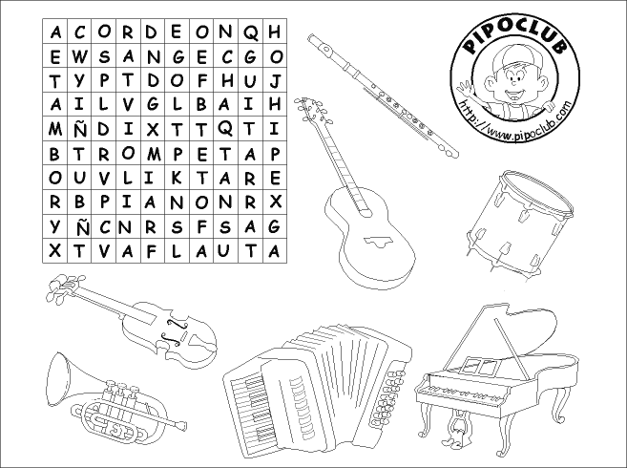

|  |  |  |
| --- | --- | --- |
| **Viento** | **Cuerda** | **Percusión** |
|  |  |  |
|  |  |  |
|  |  |  |